Practica 2 MiniSudoku

**[Desarrollo de aplicaciones multiplataforma**

**Practica 2**

**[08/10/2017**

David Román Rey

Practica 2

1. Inicio del sudoku 3

# Inicio del sudoku

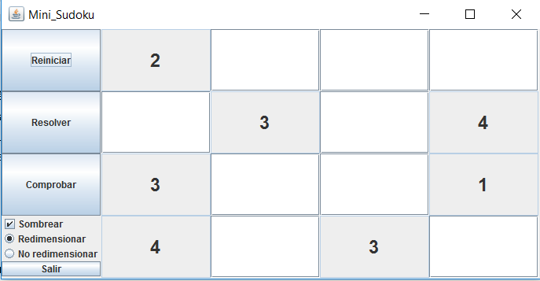

Cuando iniciamos el sudoku nos aparece tal que así, tenemos varias opciones:

* **Botón Reiniciar:** sirve para limpiar todos los huecos que están en blanco cuando el usuario lo pulse.
* **Botón Resolver:** nos muestra el resultado completo del sudoku, cuando pulsamos el botón nos aparecen todos los números del sudoku.
* **Botón Comprobar:** sirve para comprobarte si los números que ha puesto el usuario en los cuadros en blanco son correctos o no, si son correctos nos aparecerá una ventana diciéndonos que está correcto, si el usuario a metido algún numero mal nos aparecerá una ventana de error diciéndonos que tenemos que comprobar el sudoku.

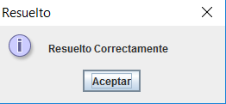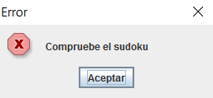

* **Botón Sombrear:** este botón nada más iniciar el sudoku ya aparece marcado y sombreado los números que no se pueden modificar, si desmarcamos se quita la sombra de los números sombreados anteriormente.
* **Botones Redimensionar y no redimensionar:** sirven para estirar la ventana y hacerla más grande, el no redimensionar lo que hace es que no puedas estirar la ventana.
* **Botón Salir:** cuando el usuario quiera salir solo tiene que pulsar en el botón salir y le preguntara dos opciones deseas salir **SI** o **NO**, si el usuario le da a que no se cierra la ventana de salir y se queda en el juego. Si el usuario le da a que si se cierra directamente el juego.

